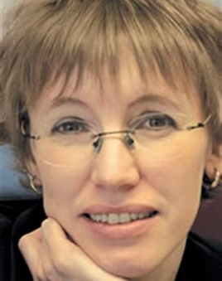
De Kring Amsterdamse Sociologen biedt in samenwerking met de Kring Andragologie op 27 maart 2018 van 19.30 tot 21.30 in B 308 (Roeterseilandcampus) een lezing aan van Margo Trappenburg met als titel:

De participatiesamenleving: een morele kosten-batenanalyse
Hierin stelt zij actuele en prangende ontwikkelingen aan de orde.
Zelf zorgen voor kwetsbare familieleden, buren en buurtbewoners met een psychiatrische aandoening of beginnende dementie. Mensen met arbeidsbeperkingen opnemen in reguliere organisaties met gewone bazen en collega’s zonder beperkingen. Geen verzorgingshuizen meer. Zo min mogelijk grootschalige instellingen voor mensen met een verstandelijke beperking. Zo min mogelijk kinderen naar het speciaal onderwijs. De participatiesamenleving is een inclusieve samenleving, gebaseerd op actieve solidariteit. De verzorgingsstaat was een samenleving met veel professionele zorg en gespecialiseerde organisaties, gebaseerd op passieve solidariteit; via het belasting- en premiebiljet.
Wat is beter en voor wie?
In deze lezing maakt Margo Trappenburg de balans op.
Margo J. Trappenburg is bijzonder hoogleraar 'Grondslagen van het Maatschappelijk Werk' op de Universiteit voor Humanistiek en universitair hoofddocent Bestuurs- en Organisatiewetenschappen op de Universiteit Utrecht.

